“নরসিংদী জেলার পলাশ উপজেলা।“
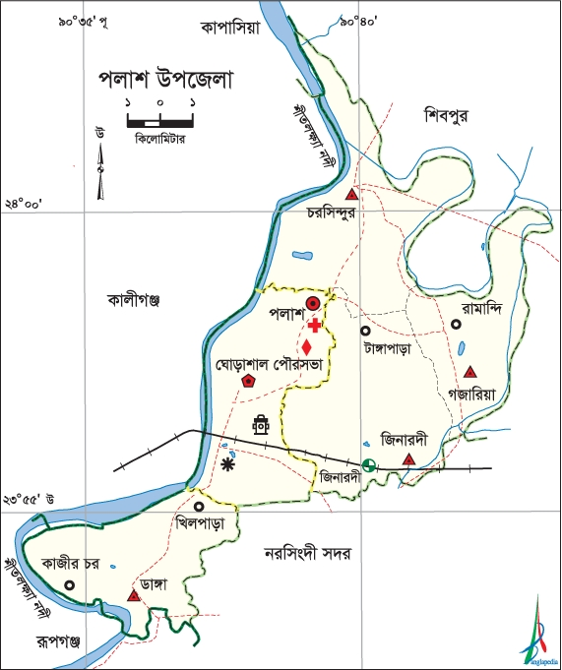
নরসিংদী জেলার অন্যতম গুরুত্বপূর্ণ উপজেলা হল পলাশ উপজেলা। ইহা নরসিংদী জেলা শহর হতে ১০ কি.মি. দূরে অবস্থিত। এর মোট আয়তন ৯৪.৪৩ বর্গ কি.মি.। নরসিংদী ও গাজীপুর জেলার মধ্য দিয়ে প্রবাহিত শীতলক্ষ্যা নদীর পূর্ব পাড়ে পলাশ উপজেলা অবস্থিত। উত্তরে শিবপুর উপজেলা , পূর্বে শিবপুর উপজেলা ও নরসিংদী সদর উপজেলা , দক্ষিণে নরসিংদী সদর উপজেলা এবং নারায়ণগঞ্জ জেলার রূপগঞ্জ উপজেলা অবস্থিত।

পলাশ উপজেলা (নরসিংদী জেলা) আয়তন: ৯৪.৪৩ বর্গ কিমি। অবস্থান: ২৩°৫৩´ থেকে ২৪°০৩´ উত্তর অক্ষাংশ এবং ৯০°৩৪´ থেকে ৯০°৪৩´ পূর্ব দ্রাঘিমাংশ। সীমানা: উত্তরে শিবপুর ও কালীগঞ্জ (গাজীপুর) উপজেলা, দক্ষিণে রূপগঞ্জ ও নরসিংদী সদর উপজেলা, পূর্বে শিবপুর ও নরসিংদী সদর উপজেলা, পশ্চিমে কালীগঞ্জ (গাজীপুর) ও কাপাসিয়া উপজেলা।
জনসংখ্যা ১৮৯১২০; পুরুষ ৯৮৭৫২, মহিলা ৯০৩৬৮। মুসলিম ১৬৬৬৮০, হিন্দু ২২২৩৫, বৌদ্ধ ২৪ এবং অন্যান্য ১৮১।
জলাশয় প্রধান নদী: শীতলক্ষ্যা।
প্রশাসন পলাশ থানা গঠিত হয় ১৯৭৭ সালে। বর্তমানে এটি উপজেলা।

প্রাচীন নিদর্শনাদি ও প্রত্নসম্পদ পারুলিয়া মসজিদ (১৭১৬), ঘোড়াশাল মিয়াবাড়ী মসজিদ, দেওয়ান শরীফের মাযার, ডাঙ্গা ভোলাবো প্রাচীন কালীবাড়ি ও যজ্ঞেশ্বর সাধুর আশ্রম (১০৯২), ডাঙ্গার কথুনাথের মন্দির, বরাব কানাই লালের মন্দির।
ধর্মীয় প্রতিষ্ঠান মসজিদ ৪০৭, মন্দির ২৭, মাযার ২।

উল্লেখযোগ্য শিক্ষা প্রতিষ্ঠান: চরসিন্দুর হাইস্কুল (১৯১৯), পারুলিয়া হাইস্কুল (১৯৩৩), ঘোড়াশাল হাইস্কুল (১৯৪৫), ডাঙ্গা হাইস্কুল, গয়েশপুর পি.এল হাইস্কুল, পলাশ থানা উচ্চ বিদ্যালয় (১৯৮৯)

প্রধান কৃষি ফসল ধান, গম, আখ, পিঁয়াজ, রসুন, শাকসবজি।
বিলুপ্ত বা বিলুপ্তপ্রায় ফসলাদি তিল, তিসি, কাউন, মিষ্টি আলু, অড়হর।

প্রধান ফল-ফলাদি আম, কাঁঠাল, আনারস, লিচু, কলা, পেঁপে।
মৎস্য, গবাদিপশু ও হাঁস-মুরগির খামার মৎস্য ১৫, গবাদিপশু ৫৫, হাঁস-মুরগি ৮৭, নার্সারি ৭, গবাদিপশু প্রজনন কেন্দ্র ২।

বিলুপ্ত বা বিলুপ্তপ্রায় সনাতন বাহন পাল্কি, ঘোড়ার গাড়ি, গরুর গাড়ি।

শিল্প ও কলকারখানা চিনিকল, পাটকল, কাগজকল, সার কারখানা, সিমেন্ট কারখানা, তাপ বিদ্যুৎ উৎপাদন কেন্দ্র।
কুটিরশিল্প লৌহশিল্প, মৃৎশিল্প, তাঁতশিল্প, বাঁশের কাজ, বেতের কাজ।

হাটবাজার ও মেলা হাটবাজার ১৬, মেলা ৭। ঘোড়াশাল বাজার, ডাঙ্গা হাট, চরসিন্দুর হাট এবং জিনারদী মেলা, ঘোড়াশাল মেলা ও চরসিন্দুর মেলা উল্লেখযোগ্য।

প্রধান রপ্তানিদ্রব্য চিনি, চট, কাগজ, কলা, আনারস, পিঁয়াজ, রসুন, শাকসবজি।

তথ্যসূত্র আদমশুমারি রিপোর্ট ২০০১, বাংলাদেশ পরিসংখ্যান ব্যুরো; পলাশ উপজেলা সাংস্কৃতিক সমীক্ষা প্রতিবেদন ২০০৭।

